**Міністерство освіти і науки України**

**Національний технічний університет України**

**“Київський політехнічний інститут ім. Ігоря Сікорського”**

**Факультет прикладної математики**

**Кафедра спеціалізованих комп’ютерних систем**

**Лабораторна робота № 1**

з дисципліни «Бази даних і засоби управління»

«Ознайомлення з базовими операціями СУБД PostgreSQL»

Виконав:

студент групи КВ-81

Далечин Владислав Олександрович

*Метою роботи* є здобуття вмінь проектування бази даних та практичних навичок створення реляційних баз даних за допомогою PostgreSQL.

*Завдання* роботи полягає у наступному:

1. Розробити модель «сутність-зв’язок» предметної галузі, обраної студентом самостійно, відповідно до пункту «Вимоги до ER-моделі».
2. Перетворити розроблену модель у схему бази даних (таблиці) PostgreSQL.
3. Виконати нормалізацію схеми бази даних до третьої нормальної форми (3НФ).
4. Ознайомитись із інструментарієм PostgreSQL та pgAdmin 4 та внести декілька рядків даних у кожну з таблиць засобами pgAdmin 4.

*Вимоги до ER-моделі:*

1. Сутності моделі предметної галузі мають містити зв’язки типу 1:N або N:M.
2. Кількість сутностей у моделі – 3-4. Кількість атрибутів у кожній сутності: від двох до п’яти.
3. Передбачити наявність зв’язку з атрибутом.

Для побудови ER-діаграм використовувати одну із нотацій: Чена, “Пташиної лапки (Crow’s foot)”, UML.

*Змі*

*ст звіту*

1. Опис проблемного середовища;
2. Концептуальна модель предметної області;
3. Структура БД;
4. Опис структури БД;
5. Текст програми БД;
6. Нормалізація БД

До завдання №1:

**Опис проблемного середовища**

В представленій БД виділяю такі сутності: хакер, вiрус, персональний комп’ютер. У хакера може бути декiлька вiрусiв (один до багатьох). Вiруси можуть заразити декiлька комп’ютерiв (багато до багатьох).

Crow’s foot notation.

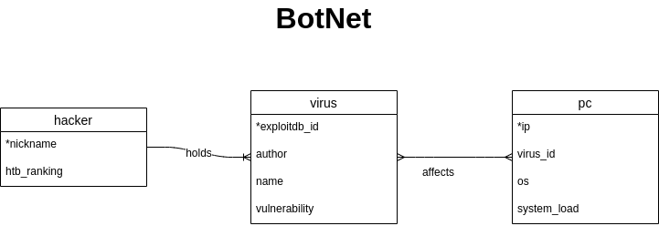

**Концептуальна модель «BotNet» (Рис.1)**

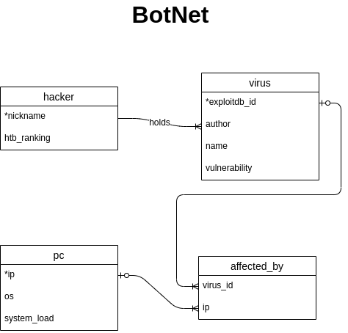

Рис.1 - Концептуальна модель «BotNet»

**Структура БД «BotNet»(Рис.2)**

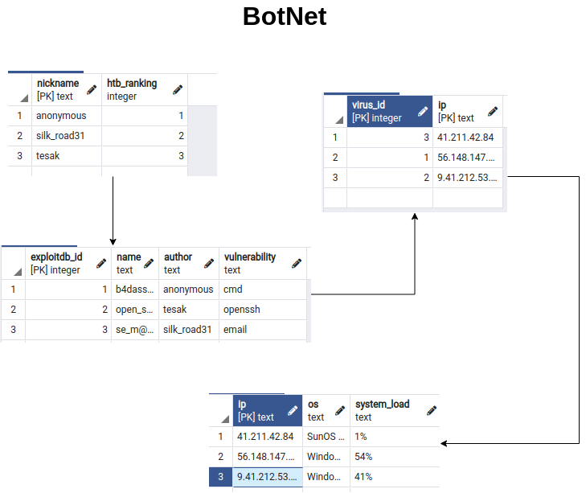

Рис.2 -Структура БД «BotNet»

**Логічна модель БД «BotNet»(Рис.3)**

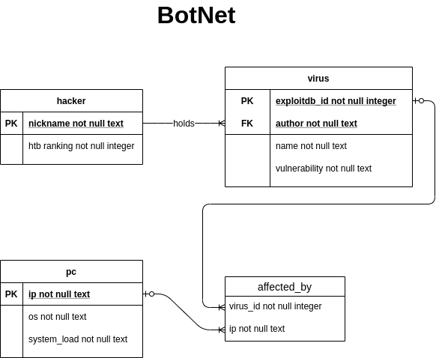

Рис.3 - Логічна модель БД «BotNet»

Опис процесу перетворення

Внаслідок реалізації зв’язку M:N була створена сутність affected_by. Тоді отримали 2 зв’язки

**Опис структури БД «BotNet»**

|  |  |  |
| --- | --- | --- |
| Відношення | Атрибут | Тип (Розмір) |
| hacker(вміщує інформацію про хакера) | nickname – унікальний нiкнейм хакера  htb_ranking – ранк хакера на HackTheBox | Текстовий  Числовий |
| virus(вміщує інформацію про вiрус) | exploitdb_id – унікальний ID вiрусу в лiстингу ExploitDB  name – назва вiрусу  author — нiкнейм автора  vulnerability — опис дiрки в безпецi | Числовий  Текстовий  Текстовий  Текстовий |
| pc(вміщує інформацію про комп’ютер) | ip– унікальний IP адрес комп’ютера  os — операцiйна система  system_load — поточна нагрузка комп’ютера | Текстовий  Текстовий  Текстовий |
| affected_by(вміщує iнформацiю про заражений компьютер) | ip– унікальний IP адрес комп’ютера virus_id – унікальний ID вiрусу | Текстовий  Числовий |

**Структура таблиць БД**

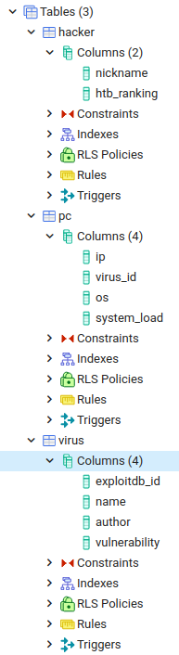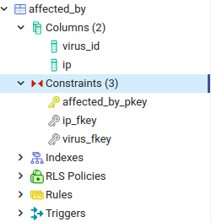

**Текст БД мовою SQL**

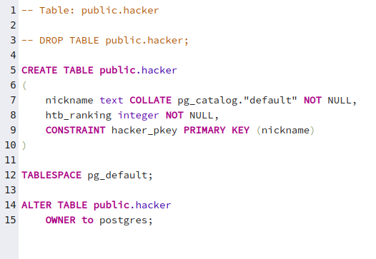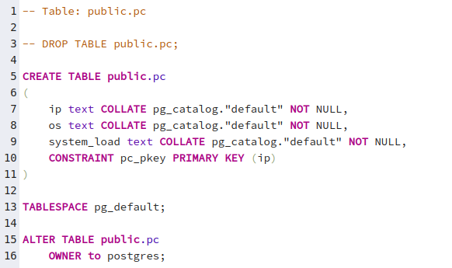

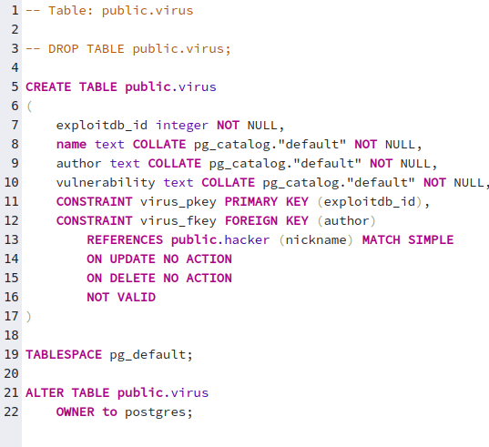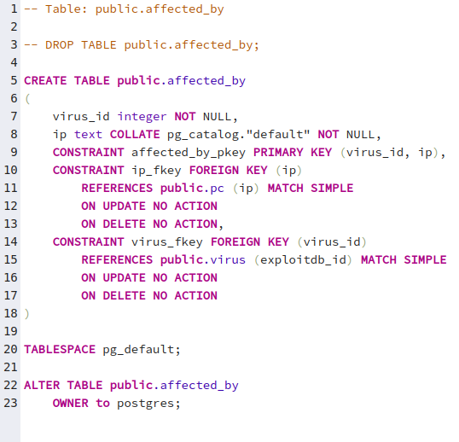

**Вміст таблиць**

*Hacker*

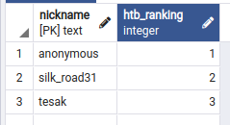

*Virus*

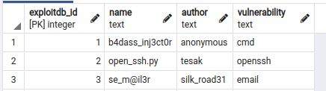

*pc*

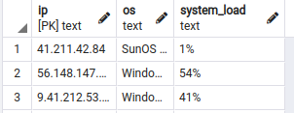

*affected_by*

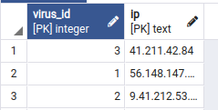

**Нормалізація БД**

*Перша нормальна форма*

Перша нормальна форма (1НФ, 1NF) утворює ґрунт для структурованої схеми бази даних:

Кожна таблиця повинна мати основний ключ: мінімальний набір колонок, які ідентифікують запис.

Уникнення повторень груп (категорії даних, що можуть зустрічатись різну кількість разів в різних записах) правильно визначаючи неключові атрибути.

Атомарність: кожен атрибут повинен мати лише одне значення, а не множину значень.

Усі вимоги були виконані у таблицях, а саме:

У кожній таблиці є основний ключ.

Уникнення повторень груп виконується.

Атомарність була витримана.

*Друга нормальна форма*

Друга нормальна форма (2НФ, 2NF) вимагає, аби дані, що зберігаються в таблицях із композитним ключем, не залежали лише від частини ключа:

Схема бази даних повинна відповідати вимогам першої нормальної форми.

Дані, що повторно з'являються в декількох рядках, виносяться в окремі таблиці.

Немає потреби у створенні окремих таблиць для повторюваних даних.

*Третя нормальна форма*

Третя нормальна форма (3НФ, 3NF) вимагає, аби дані в таблиці залежали винятково від основного ключа:

Схема бази даних повинна відповідати всім вимогам другої нормальної форми.

Будь-яке поле, що залежить від основного ключа та від будь-якого іншого поля, має виноситись в окрему таблицю.

Немає полів, що залежать від основного та ще якогось ключа.